

土木工程与建筑学院
2020届毕业生就业质量年度报告

2020年12月

目录
一、学院概况及就业创业工作特色 1
（一）学院概况 1
（二） 就业工作经验及特色 2
1.全程引导，构建职业规划教育体系 2
2.努力开拓，构建就业服务体系 3
3.改进创新，构建就业实践体系 4
二、毕业生就业基本情况 7
（一）毕业生规模和结构 7
1.毕业生总体规模（按学生性质、性别、民族等统计） 7
2.不同专业毕业生规模 10
（二）就业率 10
总体情况 10
1.分性别就业率 11
2.分专业就业率 11
（三）就业结构 11
1.就业形式 11
2.行业分布 12
3.单位流向 13
4.地区分布 15
三、毕业生就业岗位分析 16
（一）毕业生薪酬状况（统计各实际月薪区间人数和比例） 16
（三） 工作职位类别分布（统计各工作职位类别人数和比例） 17
（三） 岗位匹配情况（统计岗位匹配人数和比例） 18
四、毕业生就业趋势分析 18
（一）就业率变化情况 18
1.总体情况（含毕业生规模、就业率） 18
2.不同学历就业率变化情况 19
（二）就业结构变化情况 20
1.就业形式变化情况（统计各种比例） 20
2.就业单位流向变化情况（统计各单位性质比例） 20
3.就业地区分布变化情况（统计7大区域等比例） 21
五、对本学院教育教学的建议 22
1．培养目标 22
2．教学理念 23
3．教学模式 23
4．教学内容 24
5．教学方法 24

（一）学院概况
吉首大学创办于1958年9月，在湖南省湘西土家族苗族自治州和张家界市两地办学，校本部位于湘西自治州首府——吉首市，是湖南省属综合性大学，也是武陵山片区唯一的综合性大学。学校是国家民委与湖南省人民政府共建高校，国家“中西部高校基础能力建设工程”高校，“服务国家特殊需求博士人才培养项目”高校，《武陵山片区区域发展与扶贫攻坚规划》重点建设高校，教育部本科教学工作水平评估优秀学校，湖南省研究生培养过程质量评估优秀学校。学校是推荐优秀应届本科毕业生免试攻读硕士学位研究生普通高校。2018年获批为国家博士学位授权单位，湖南省按一本批次录取高校。
土木工程与建筑学院位于国际著名旅游胜地——湖南省张家界市。学院设有风景园林、自然地理与资源环境、城乡规划、土木工程、建筑学等5个特色鲜明的本科专业和“生态环境与城乡规划”二级学科硕士点，“园林与景观设计”专业硕士点，在校学生规模达1200余人；建有城乡规划学、风景园林学、土木工程、地理学、建筑学5个学科，其中风景园林为学校重点学科，城乡规划学为学校“十二五”重点建设学科,土木工程和城乡规划两个专业为湖南省一流专业。
当前，学院发扬“团结、务实、和谐、创新”精神，业已成为武陵山片区规划设计类专业人才的培养基地，为地方经济社会发展与新型城镇化建设做出了不可替代的贡献。

就业工作经验及特色
2020年我院紧紧围绕学校实现毕业生充分就业和不断提高就业质量的工作目标，贯彻“就业引导办学、就业衡量办学、就业促进办学”的理念，进一步加强就业创业的组织领导，成立了以书记院长为组长的双“一把手”就业和创新创业教育工作领导小组，推行就业工作目标管理，坚持毕业生就业工作“四纳入”，充分调动全体师生员工帮助毕业生就业的积极性与主动性，同时，加强就业工作考核，坚持就业工作考核结果与工作目标、积极构建地方高校大学生就业创业教育体系。

1.全程引导，构建职业规划教育体系
一是学院将大学生职业生涯发展与规划和就业指导纳入人才培养方案，融入入学教育、专业教育、毕业教育之中，贯穿大学教育的全过程，开设了职业规划和就业指导相关课程数门。学院领导不仅高度重视毕业生就业工作，还经常与学生沟通交谈，面对面的开展职业生涯规划的指导工作。
二是邀请校内外专家、教授、成功知名人士来校做专题报告、讲座，不断提升学生的职业规划和就业能力，树立正确的择业观。先后聘请了校外专家组织专题辅导报告8次，校内指导教师专题讲座5次。
三是积极开展形式多样的职业生涯规划与就业指导活动，积极引导学生审视自我、规划人生、注重实践、提升能力。如学校组织开展大学生职业规划大赛。
四是认真做好大学生就业创业辅导与咨询工作。学院设立了大学生就业创业咨询辅导室，配备了以辅导员和班主任为骨干的一支专兼结合的就业创业辅导与咨询教师队伍，为大学毕业生提供就业、创业咨询，实现就业、创业辅导咨询制度化、常规化。

2.努力开拓，构建就业服务体系
一是不断加强信息平台建设。学院积极推进就业创业工作信息化，建有就业创业信息网站，嵌入了全省高校毕业生就业信息一体化系统、全国高校毕业生就业管理与监测系统，链接了湖南省毕业生就业网等多家省内外大型网站。充分利用手机短信、微信、QQ群、宣传栏、LED显示屏等信息平台及时、准确发布就业信息，将就业创业最新政策和各类信息及时传递给每一位毕业生，为毕业生就业创业提供准确的政策指导和充足的就业信息，实现了就业信息服务系统化、多样化。
二是不断拓展就业基地建设。2020年，学校在稳定原有市场的基础上，积极拓宽就业新市场。主动与用人单位联系，学院采用大型综合性和专业性招聘会相结合的方式举办校园招聘活动。学院举办了“吉首大学土木工程与建筑学院2020届毕业生供需见面会”，结合专业特色举办各种中、小型专场招聘会、宣讲会以及宣传活动20余场，邀请了近50家用人单位到校招聘，为毕业生提供了招聘岗位2000多个。目前，我院建有以中铁十二局、五矿二十三冶、湖南建工集团、南方数码、南方测绘等20多个稳定的就业基地，2020年新增湖南甘棠景观工程有限公司、湖南路桥建设集团有限责任公司、怀化市市政工程建设投资经营管理有限公司、湖南辉煌建筑设计有限公司、湖南柏慕联创工程技术服务有限公司等5个就业基地，覆盖深圳、北京、上海、广州、杭州、长沙、武汉等大中城市。
三是不断畅通基层就业渠道。积极引导和鼓励毕业生到基层就业，学院把基层就业作为就业指导课的一项重要内容，把面向基层就业的相关政策、信息及时传达给每个毕业生。树立面向基层就业的典型，积极引导毕业生到西部地区、到民族地区、到基层等祖国最需要的地方去建功立业。同时，学院还加强对基层就业的大学毕业生实时跟踪服务，了解他们的工作、生活情况，并给予精神和物质上关怀。
四是不断提升创业能力建设。创新创业工作是2020年就业工作的重要工作内容，我院积极推动大学生创新创业，鼓励全院师生积极参与创新创业项目，其中主要参与了全国大学生挑战杯比赛、互联网＋创新创业比赛，“创青春”大学生创业大赛，湘西创新创业比赛、张家界创新创业比赛等，其中共计参赛项目共计93项，覆盖学生达近500人，充分激发全院师生创新创业热情。

3.改进创新，构建就业实践体系
学院积极开展创新创业教育，以创业助推就业，学院还成立了大学生创新创业工作领导小组，把创新创业教育纳入人才培养方案，融入专业教育、文化素质教育和就业教育之中，形成了“专业培养基础、创新项目引导、创业实验体悟、项目成果孵化、自主创业实践”的“五段式”创新创业工作链，构建了以创业促进就业的创新创业教育体系。是加强创业师资队伍建设，拥有一支专兼结合的师资队伍和创业指导专家团队。学院的就业指导老师们为了努力实现毕业生“更加充分和更高质量的就业”的目标满怀激情的工作。
一是为深化高等教育综合改革，激发大学生的创造力，培养造就“大众创业、万众创新”生力军；鼓励广大青年扎根中国大地了解国情民情，在创新创业中增长智慧才干，在艰苦奋斗中锤炼意志品质，把激昂的青春梦融入伟大的中国梦，我院举行了“互联网+”大学生创新创业大赛，并推选了《茅岩莓保健茶复合饮料创新》、《文化推广宣传多功能app》、《千仞园林有限责任公司》、《武陵山片区科研数据库》、《开展欧卡对话，永葆心理健康》等五个作品晋级。
二是为深入贯彻党的十九大、全国全省教育大会精神，进一步引导广大高校学生努力培养科学精神和科学态度，积极学习科学知识和科学方法，我院举行了挑战杯初赛，经仔细筛选，我院共推选了《游遍天下山川，只留脚印一串——论张家界景区环保》、《蕨类植物的园林应用和生产技术服务》、《学生自助小厨房》、《雅蜜莓茶股份有限公司》、《儿童图书馆》、《武陵山片区中心城市生态宜居度评价》等6项作品参加校赛。
三是在这时代变迁，社会发展迅速的 21 世纪，出现了许许多多新行业的同时，社会分工越来越明确。所以，选择职业成了每个人生命中最重要的事情，因为它决定着一个人的人生的方向即命运。因此我院举行了职业规划大赛初赛，激烈角逐后，我院推选了2018园林班崔静杨、2018园林班李鑫、2019级土木二班刘智清、2019城规班胡雨豪四名选手参加了校区复赛，其中2019城规班胡雨豪通过了校区复赛参加学校决赛，并取得了校级三等奖的好成绩。
四是为贯彻落实十九大提出的实施扩大就业的发展战略，促进以创业带动就业，我院开展了创业培训课程，对于提高我院学生创业能力，促进我院学生自谋职业、自主创业，以及全面推进素质教育，都具有重要意义，本次培训共计一个班，共30人，学员大都来自大三、大四的学生。2017级地信班韩呈好、2018级城规班王湘2019土木一般刘旗颂等30名学员圆满完成了全部学习内容。且学员学习效果显著。到目前为止，接受创业培训的人员30人中，据不完全统计，目前，已有68%的人员通过各种创业培训后，有了意向性的创业意识和投资计划。
五是为进一步加强我校就业指导服务工作，帮助毕业生提高简历制作水平，提升毕业生求职成功率，我院举行了简历大赛，其中，马艳获得一等奖，冷纯顺、李聪获得二等奖，谭新宇、于水娟、张清林、齐思义获得了三等奖 ，通过这次简历大赛，大多参与学生都收益匪浅，了解到了自身简历制作方面所存在的问题。

二、毕业生就业基本情况

（一）毕业生规模和结构

1.毕业生总体规模（按学生性质、性别、民族等统计）
我院2020届本科毕业生337人，其中男生236人，占70%；女生101人，占30%。

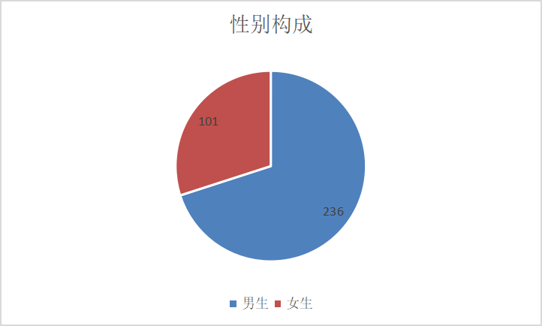
我院2020届本科毕业生337人中，城镇应届毕业生86人，占25.5%；城镇往届毕业生9人，占2.7%；农村应届毕业生215人，占63.8%；农村往届毕业27人，占8%。
我院2020届本科毕业生337人，其中藏族7人，侗族3人，哈尼族1人，哈萨克族1人，汉族274人，回族6人，满族2人，蒙古族1人，苗族9人，纳西族1人，撒拉族1人，水族1人，土家族18人，维吾尔族4人，瑶族5人，仡佬族1人，壮族1人。
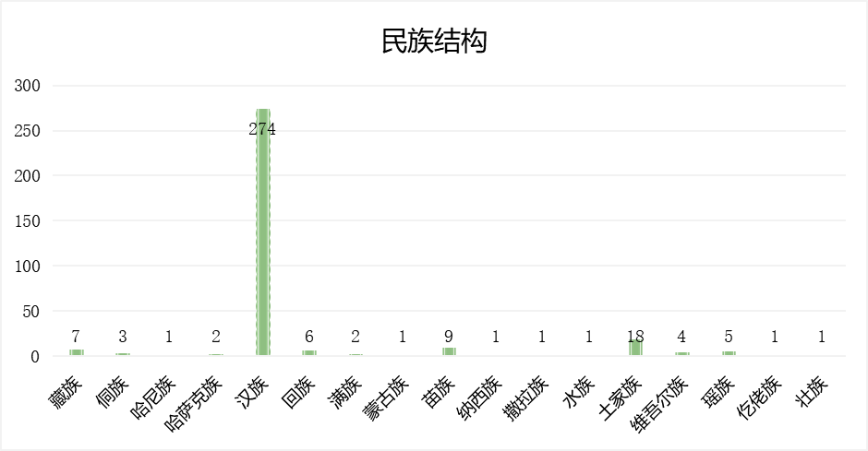
我院2020届本科毕业生337人，其中湖南省生源271人，占80.41%，非湖南省生源66人，占19.58%。
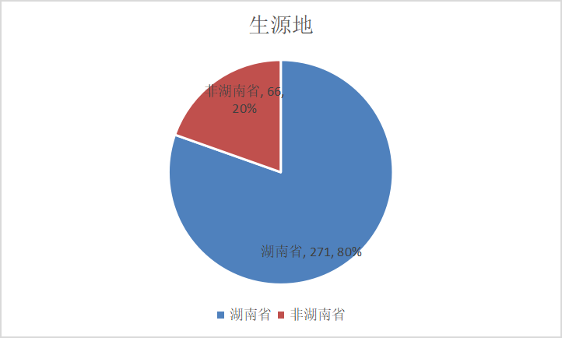
我院2020届本科毕业生337人，其中纯农户家庭2人，非困难生231人，家庭经济困难60人，家庭困难和残疾1人，建档立卡贫困生28人，就业困难和家庭困难15人。

2.不同专业毕业生规模
我院2020届本科毕业生各专业人数分布如下：
园林：81人
城乡规划：38人
土木工程：180人
自然地理与资源环境:38人

（二）就业率

总体情况
截至2020年7月4日，我院2020届本科毕业生初次就业率65.87%。
截至2020年9月25日，我院2020届本科毕业生初次就业率75.15%。
截至2020年12月30日，我院2020届本科毕业生就业人数305人，就业率90.50%；待业人数32人，占9.5%。

1.分性别就业率
学历层次 | 性别 | 总人数(人) | 就业人数(人) | 未就业人数(人) | 就业人数百分比(%)
本  科 | 男 | 236 | 218 | 18 | 92.37
本  科 | 女 | 101 | 87 | 14 | 86.14

2.分专业就业率
学历层次 | 专业名称 | 总人数(人) | 就业人数(人) | 百分比(%)
本  科 | 土木工程 | 180 | 166 | 92.22
本  科 | 园林 | 81 | 71 | 87.65
本  科 | 城乡规划 | 38 | 34 | 89.47
本  科 | 自然地理与资源环境 | 38 | 34 | 89.47
（注：表中就业率统计截止日期为2020年12月31日，下同）

（三）就业结构

1.就业形式
我院本科毕业生共337人，出国，出境人数0人，待就业32人，地方基层项目1人，国家基层项目3人，其他录用形式就业88人，签就业协议形式就业135人，签劳动合同形式就业12人，升学63人，应征义务兵2人，自主创业1人。

2.行业分布
我院本科毕业生共337人，电力、热力、燃气及水生产和供应业3人，房地产业1人，公共管理、社会保障和社会组织7人，建筑业160人，教育75人，金融业5人，居民服务、修理和其他服务业6人，军队2人，科学研究和技术服务业15人，农、林、牧、渔业6人，批发和零售业2人，水利、环境和公共设施管理业4人，卫生和社会工作3人，文化、体育和娱乐业1人，信息传输、软件和信息技术业务9人，制造业2人，租赁和商务服务业3人，其他33人。

3.单位流向
我院本科毕业生共337人，常德市教育局毕业生就业办公室8人，郴州市教育局毕业生就业办公室9人，衡阳市毕业研究生大中专毕业生就业管理服务中心21人，湖南路桥建设集团有限责任公司4人，湖南省地质测绘院2人，湖南省第六工程有限公司21人，湖南省第五工程有限公司2人，湖南省工业设备安装有限公司5人，华邦建投集团股份有限公司3人，吉首大学35人，娄底市教育局毕业生就业办公室6人，邵阳市教育局毕业生就业办公室9人，升学61人，五矿二十三冶建设集团有限公司7人，湘潭市大中专毕业生就业指导办公室2人，延边朝鲜族自治州人才服务中心2人，益阳市研究生大中专毕业生就业指导办公室3人，永州市教育局毕业生就业办公室6人，岳阳市毕业研究生大中专毕业生就业管理办公室3人，中国电建集团江西省电力建设有限公司2人，中国核工业二四建设有限公司10人，中国能源建设集团广东火电工程有限公司2人，中国水利水电第八工程局有限公司3人，中交第二公路工程局有限公司12人，中交二公局第六工程有限公司2人，中铁广州局集团第三工程有限公司2人，中铁广州局集团深圳工程有限公司2人，中铁十二局集团第七工程有限公司9人，中铁十二局集团市政工程有限公司3人，中铁十四局集团有限公司2人，株洲市毕业生就业创业指导中心4人，其他75人。
4.地区分布
（1）6大区域分布
我院本科毕业生共337人，西北地区15人，东北地区5人，西南地区14人，华南地区15人，华中地区276人，华北地区12人。
- 重点经济发达地区分布（按长三角、珠三角、环渤海统计）
我院本科毕业生在重点经济发达地区分布情况，珠三角34人，长三角16人，环渤海8人。
三、毕业生就业岗位分析

（一）毕业生薪酬状况（统计各实际月薪区间人数和比例）
根据我院对毕业生的抽样回访调查，165名毕业生中月薪范围在1500以下的人数为0，占比0％，1500-3000的人数为20人，占比12.12％，3000-5000的人数为94人，占比56.97％，5000以上的人数为51人，占比30.90%。
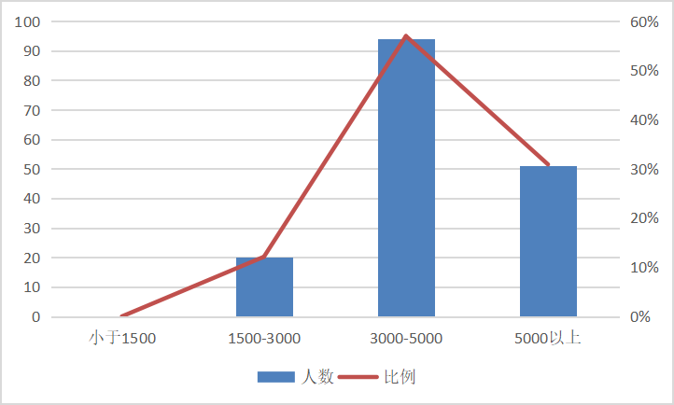

工作职位类别分布（统计各工作职位类别人数和比例）
根据我院对毕业生的工作职业类别分布的统计，已统计的305名毕业生中办事人员和有关人员1人、教学人员5人、金融业务人员为1人，文学艺术工作人员1人，占比共为2.62％，剩余297人均为其他人员，占比97.38％。
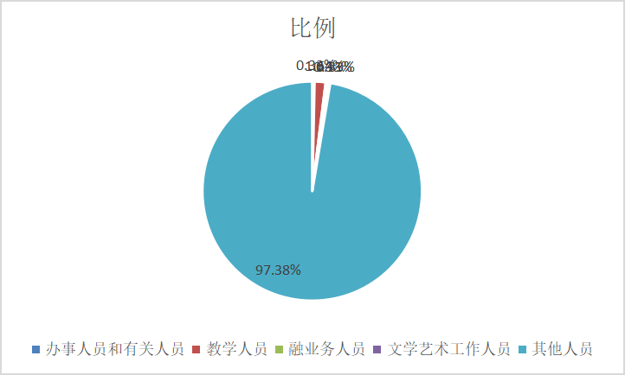

岗位匹配情况（统计岗位匹配人数和比例）
我院统计的305名毕业生中，工作岗位与专业匹配的人数为161人，占比为52.79％，工作岗位与专业不匹配的人数为144人，占比为47.21％。
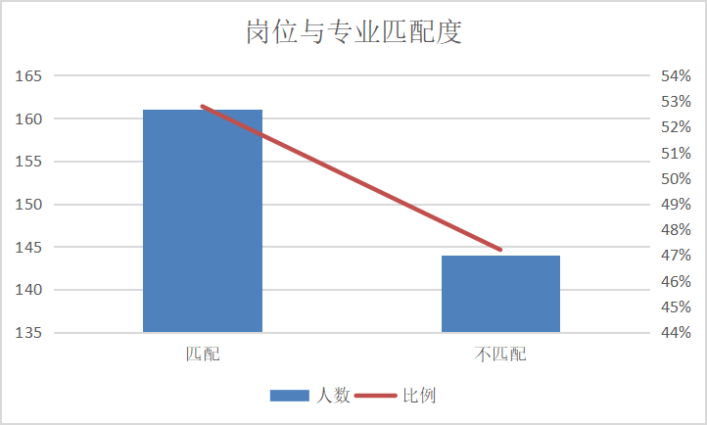

四、毕业生就业趋势分析

（一）就业率变化情况

1.总体情况（含毕业生规模、就业率）
2018年本科毕业生320人，92.50%
2019年本科毕业生333人，90.69%
2020年本科毕业生337人，90.50%
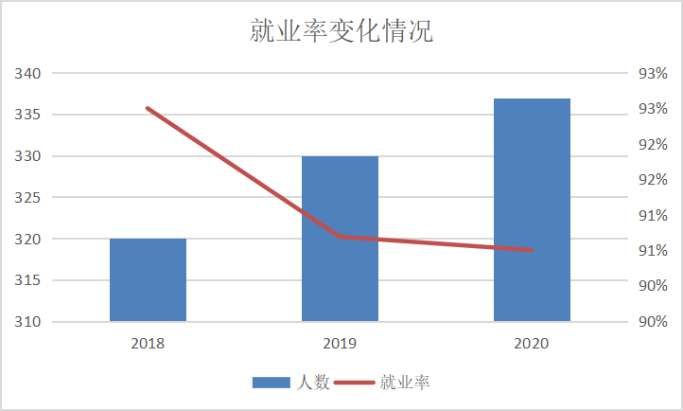

2.不同学历就业率变化情况
2018年研究生毕业生10人，就业率100%。2018年本科毕业生320人，就业率92.50%
2019年研究生毕业生11人，就业率100%。2019年本科毕业生333人，就业率90.69%
2020年研究生毕业生 12人，就业率100%。2020年本科生毕业生337人，就业率90.50%

（二）就业结构变化情况

1.就业形式变化情况（统计各种比例）

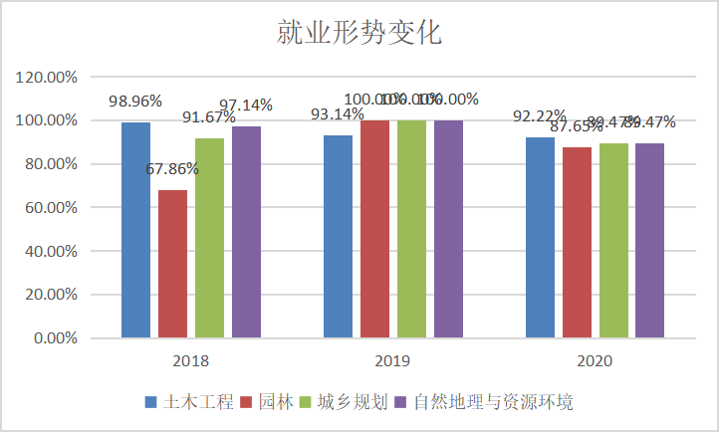

2.就业单位流向变化情况（统计各单位性质比例）

层次 | 单位性质 | 人数 | 比例
本科生 | 部队 | 3 | 0.9
本科生 | 出国、出境 | 0 | 0
本科生 | 地方基层项目 | 1 | 0.3
本科生 | 国家基层项目 | 3 | 0.9
本科生 | 国有企业 | 124 | 40.8
本科生 | 机关 | 3 | 0.9
本科生 | 科研设计单位 | 2 | 0.6
本科生 | 其他教学单位 | 6 | 1.9
本科生 | 其他企业 | 91 | 29.9
本科生 | 其他事业单位 | 6 | 1.9
本科生 | 升学 | 63 | 20.7

3.就业地区分布变化情况（统计7大区域等比例）
（1）7大区域分布变化情况
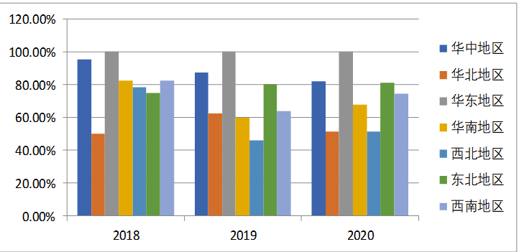
- 重点经济发达地区分布变化情况（按长三角、珠三角、环渤海统计）

五、对本学院教育教学的建议

1．培养目标
培养有理想、有道德、有文化、有纪律，热爱社会主义祖国和社会主义事业，具有为国家富强和人民富裕而艰苦奋斗的献身精神；不断追求新知，具有实事求是、独立思考、勇于创造的科学精神；具有现代科学技术和经营管理知识，具有开拓能力，能够适应现代科学文化发展和新技术革命要求的学生。且具有共产主义道德品质，拥护共产党的领导，拥护社会主义，愿为社会主义服务、为人民服务；通过马克思列宁主义、毛泽东著作的学习和一定的生产劳动、实际工作的锻炼，逐步树立无产阶级的阶级观点、劳动观点、群众观点、辩证唯物主义观点；掌握本专业所需的基础理论、专业知识和实际技能，尽可能了解本专业范围内科学的新发展；具有健全体魄的学生。

2．教学理念
建立开放民主的教育制度，用以人为本、开放多元的教育理念，进行素质教育，促进学生全面发展他，科学创新、个性化的培养，使其从学校的各项活动中，收获知识，体验收获。现代教育强调尊重个性，正视个性差异，张扬个性，鼓励个性发展，它允许学生发展的不同，主张针对不同的个性特点采用不同的教育方法和评估标准为每一个学生的个性充分发展创造条件。它把培养完善个性的理念渗透到教育教学的各个要素与环节之中，从而对学生的身心素质特别是人格素质产生深刻而持久的影响力。与传统教育不同，转型时期我国正在形成的是一种社会大教育体系，它需要在系统工程的理念指导下进行统一规划、设计和一体化运作，以培养人们的学习能力，提升人们的生存和发展能力为目标，以实现社会系统内部各环节、各部门的协调运作、整体联动为基础，把健全教育社会化网络作为构成教育环境的中心工作来抓，促进大教育系统工程的良性运行与有序发展，以满足学习化社会对教育发展的迫切要求。

3．教学模式
继续深化信息加工教学模式，把教学看作是一种创造性的信息加工过程。着眼于知识的获得和智力的发展。同时推进个性教学、个性教学进程。强调学生在教学中的主观能动性，着眼于个人潜力和人格的发展。依据社会互动理论，强调教师与学生、学生与学生的相互影响和人际交往，着眼于人的社会性品格的培养，明确各项学习任务，加强学生内部协作，保持个性，更好的的完成学习任务。

4．教学内容
加强学生对学习的热情，开展各项活动，让学习成为习惯，学习成为日常。创设参与机会，使学生参加各种学习活动。中学阶段学生的参与意识急剧发展。在学习过程中，需要得到满足，唤起更强的表现欲，更注意完善自己的形象，需要没有或没能充分得到满足时，心理上会产生一种“失落感”。但不认输，只要有机会，就奋起直追。这样，学生在参与活动时，体会到一种受到尊重的满足感。从而又促进了他们对学习意义的认识，从而增强了学习动机。我们的教学活动需要适应学生心理活动的规律，尊重他们的需要，随时创设能使学生表现自己的情境，使他们受尊重的需要不断得到满足。为了多给学生提供参与机会，课程可根据教学内容的不同要求开设讨论课，使学生成为课堂活动的“主角”，使学生的表现欲驱使内部动机产生积极效应，就会使学生的学习兴趣得到强化和巩固。

5．教学方法
科学合理的教学方法的实施，必须依赖于教师知识水平、教学才能和教师的素质。新技术的发展改变了知识的传播方式，要求教师具备利用先进技术的能力，要求教师以平等的、谦虚的态度来组织教学活动，要求教师具备教育学和心理学的知识，具备引导和启发学生提出问题的能力以及穿针引线的支持能力。为了适应新形势下教学的需要，高校应该改进和完善青年教师培训制度、加强师资队伍建设的政策引导，教师必须努力学习国际上先进的教育思想和方法，不断吸收新观念、新方法，以发展个性、培养创新人才为目标，在教学中探索对学生创新意识和创新能力
为了适应新形势下教学的需要，高校应该改进和完善青年教师培训制度、加强师资队伍建设的政策引导，教师必须努力学习国际上先进的教育思想和方法，不断吸收新观念、新方法，以发展个性、培养创新人才为目标，在教学中探索对学生创新意识和创新能力通过讲授知识，与学生谈论问题，演示练习，再通过读书指导，升华主题。必要时要注重实验课堂，在教师的指导下，针对教材中的基础理论或主要疑难问题，在学生独立思考之后，共同进行讨论、辩论的教学组织形式及教学方法，可以全班进行，也可分大组进行，学生再集中讨论，得到教训和启发。

